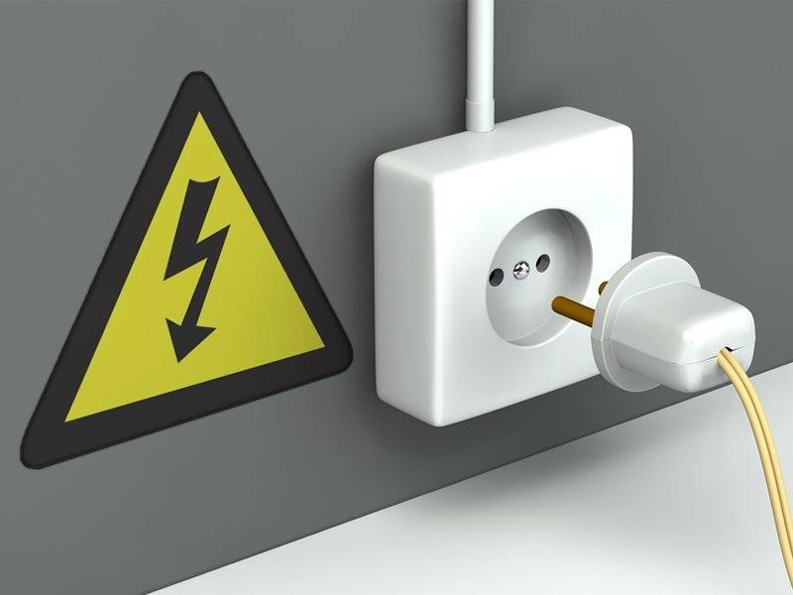
ELEKTRIKA

Tehnika in tehnologija 7. razred – torek 21.4.

NAVODILO
Iz spodnjega gradiva v zvezek naredi zapiske OSNOVNIH stvari (vsak naslov 2-3 alineji). Predvsem je važno, da stvari razumeš, veš kje in zakaj se uporabijo.

VIRI ELEKTRIČNE NAPETOSTI
- To so naprave, ki poganjajo električni tok skozi porabnike. Delimo jih na vire izmenične napetosti in vire enosmerne napetosti.

- Viru električne napetosti, kjer se polariteti menjata pravimo IZMENIČNI VIR NAPETOSTI.

- Najpogostejši vir izmenične napetosti je električna napeljava v stanovanju ter dinamo na kolesu.

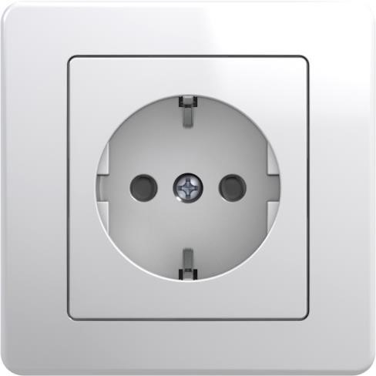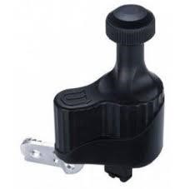
- Viri izmenične napetosti so označeni z ~ in poganjajo izmenični tok.

- Vir električne napetosti, ki ima stalno polariteto priključkov imenujemo ENOSMERNI VIR NAPETOSTI.

- Primer vira enosmerne napetosti pri manjših porabnikih so lahko baterija, akumulator in sončna celica.
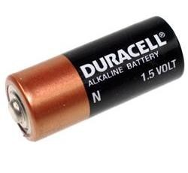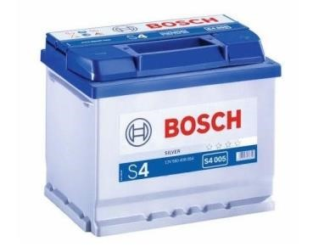
- Viri enosmerne napetosti so označeni s + in -, ter poganjajo enosmerni tok.

ELEKTRIČNA NAPETOST
Napetost (oznaka U) je lastnost električnega vira (baterije), in jo merimo v voltih (V).
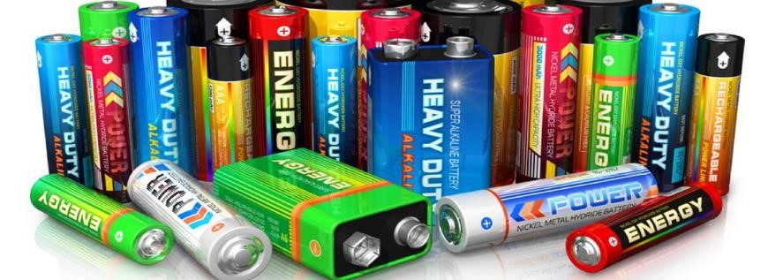
Nekaj napetosti:
- baterije: 1,5 V; 4,5 V; 6 V; 9 V
- dinamo na kolesu: 6 V
- avtomobilski akumulator: 12 V
- akumulatorska baterija gsm aparata: 3.6 V – 4,2 V
- električno omrežje v stanovanju: 220 V

ELEKTRIČNI TOK
Tok (oznaka I) je usmerjeno gibanje delcev
(nosilcev naboja), ki se večinoma gibljejo v določeno smer in ga merimo v amperih (A).

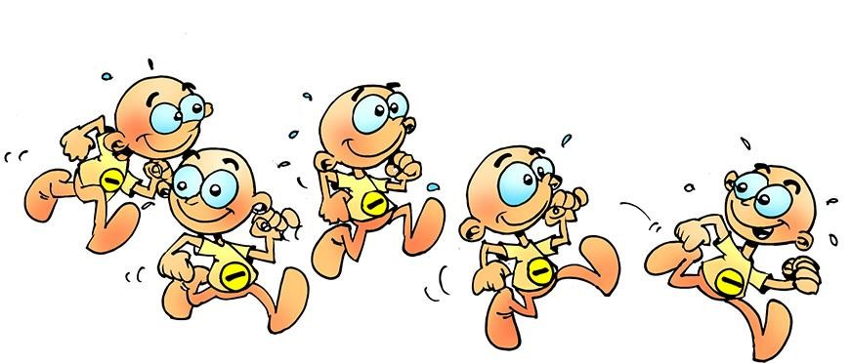

PREVODNIKI IN IZOLATORJI
- Snovi, ki prevajajo električni tok (kovine: baker, zlato, aluminij…) imenujemo prevodniki.

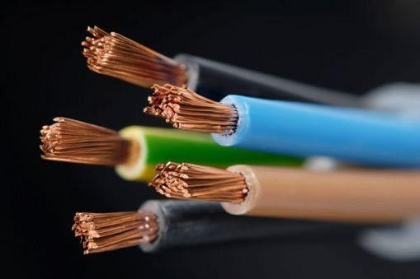
- Snovi, ki pa toka ne prevajajo

(papir, steklo, les, umetne snovi…) pa imenujemo izolatorji.

ELEKTRIČNI KROG S STIKALOM
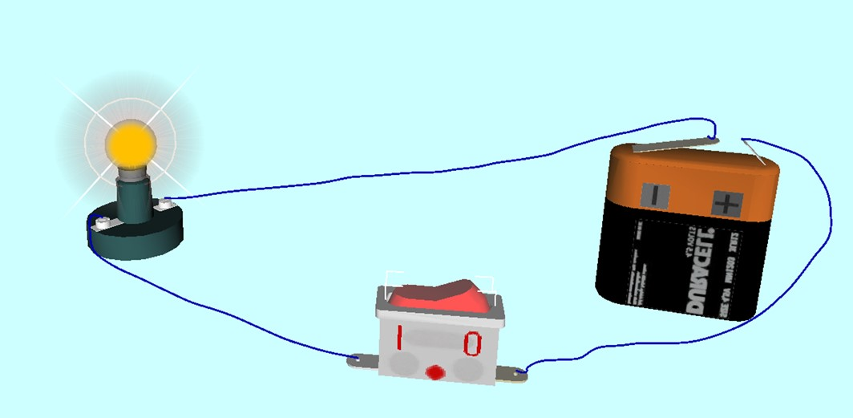

JE ELEKTRIČNI KROG RES KROG?
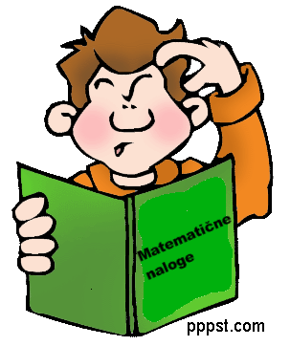
Seveda,
krog je
sklenjena kriva črta.
Kaj je že to

krog?
+
In kakšen krog je to?
-
+

ELEKTRIČNI KROG
 Preprost električni krog je sestavljen iz vira napetosti (baterija), vodnikov (žice) in porabnika (žarnica).
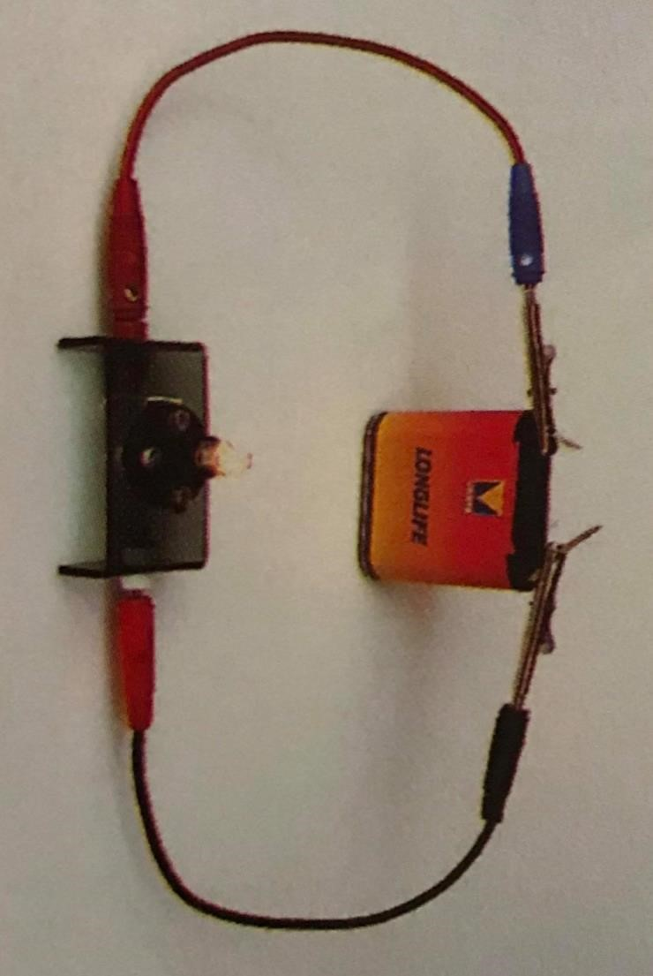

SIMBOLI
SIMBOL | OPIS | SIMBOL | OPIS
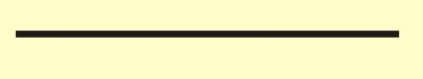 | VODNIK | 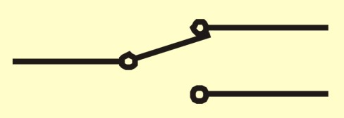 | MENJALNO STIKALO
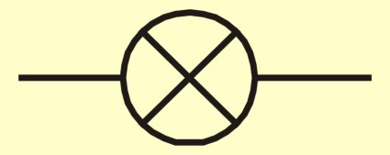 | ŽARNICA | 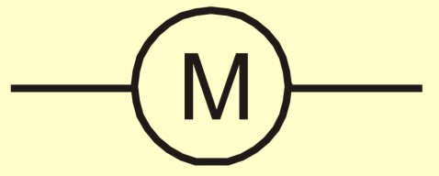 | ELEKTROMOTOR
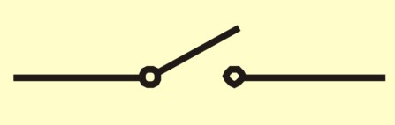 | ENOPOLNO STIKALO | 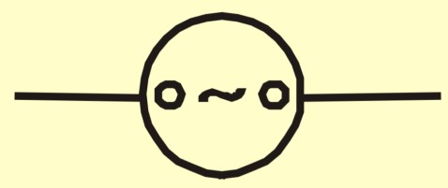 | VIR IZMENIČNE NAPETOSTI
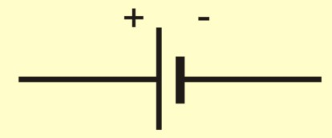 | BATERIJA  (GALVANSKI ČLEN) | 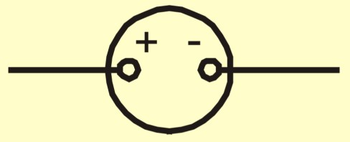 | VIR ENOSMERNE NAPETOSTI

SHEMA OSNOVNEGA ELEKTRIČNEGA KROGA
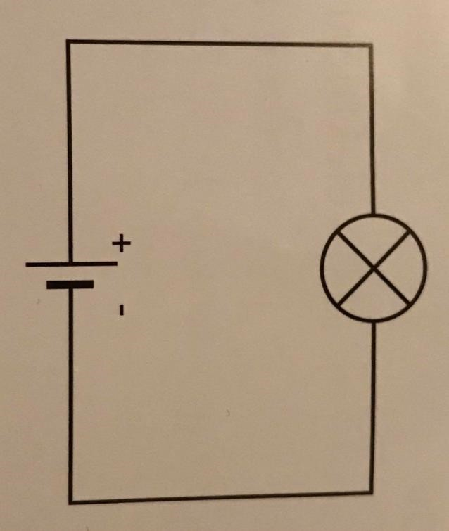

OB PRAVI VEZAVI ŽARNICA SVETI
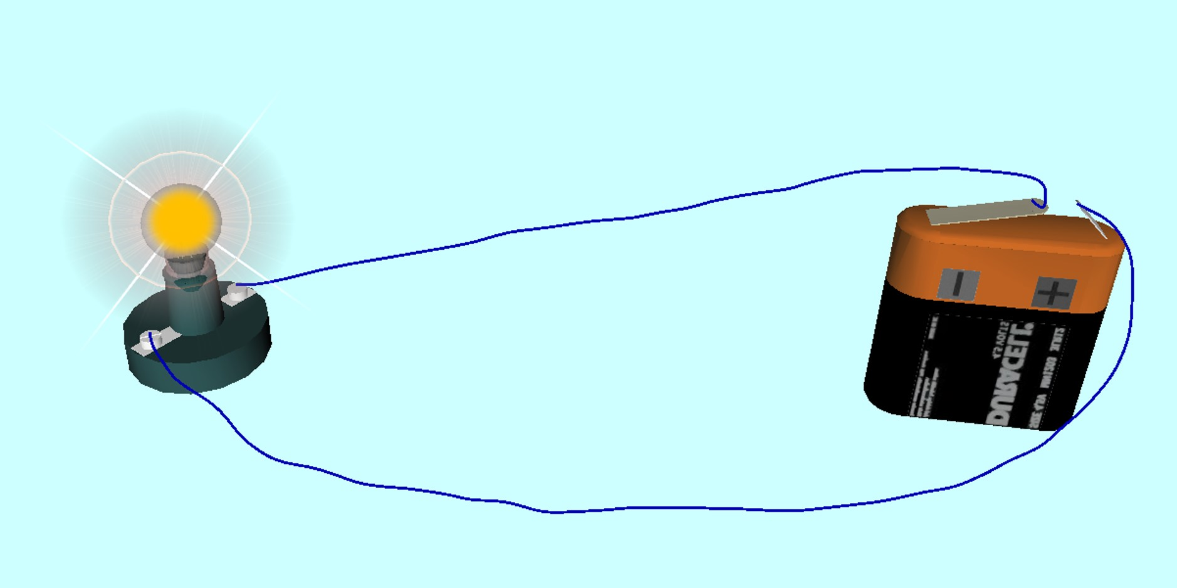
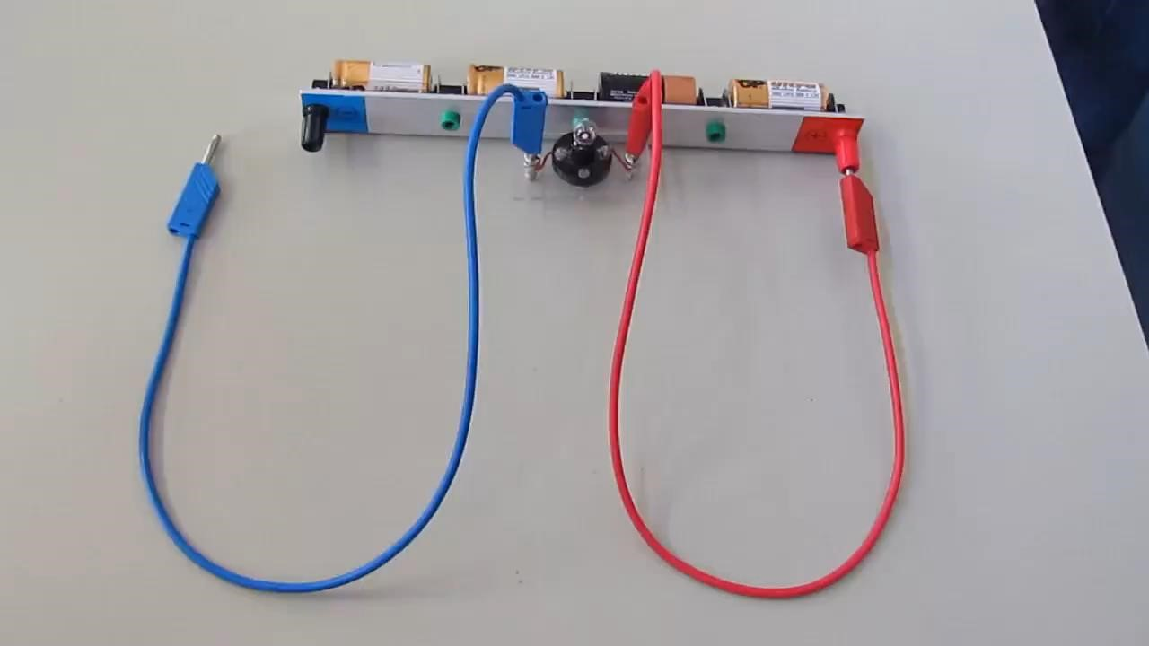
Sklenemo električni krog.
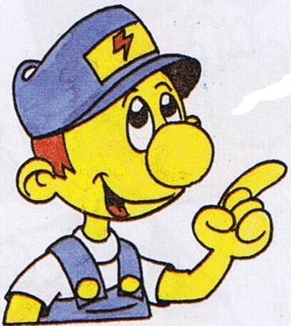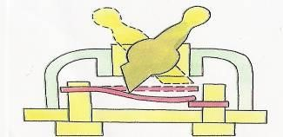
STIKALA
Kakšna je naloga
stikala?
Naloga stikala je, da z njim sklenemo in ponovno prekinemo el. krog oz. zapremo pot električnemu toku in mu podobno omogočimo da teče. Pravimo, da s stikalom krmilimo el. tok.
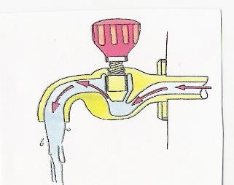

Stikalo ima podobno vlogo kot je delovanje ventila
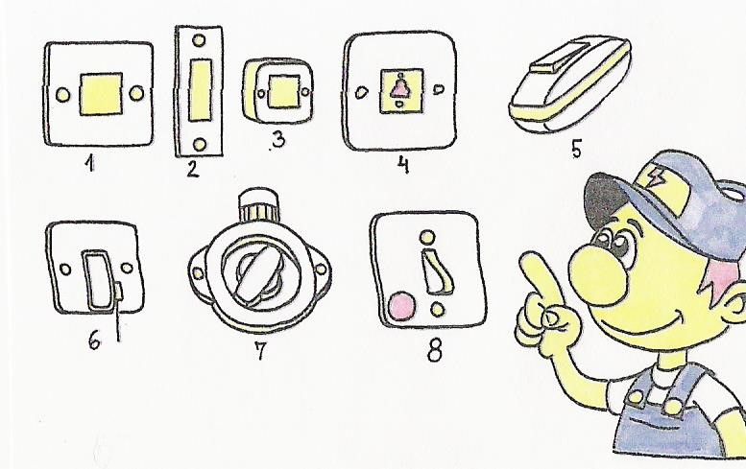
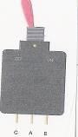
VRSTE STIKAL
enopolna stikala
stikala na tipke
menjalna stikala
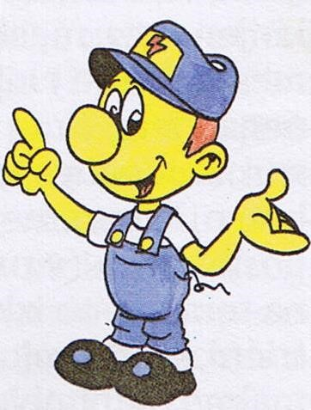
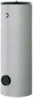
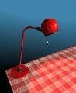
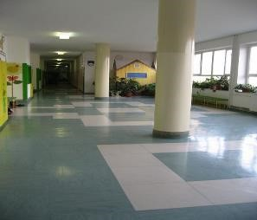
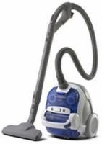
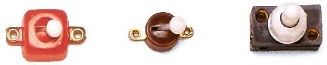
UPORABA STIKAL
enopolna stikala
menjalna stikala
stikala na tipke

ENOPOLNA STIKALA
 Enopolna stikala sklenejo ali prekinejo električni krog s premikanjem ali odmikanjem kontaktnega elementa. Uporabljamo jih na primer za prižig nočne lučke.
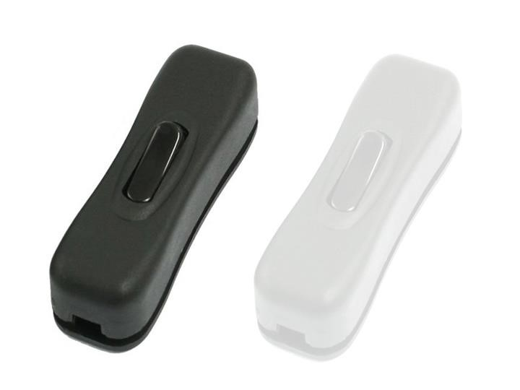

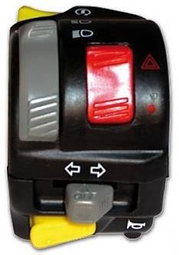
MENJALNA STIKALA
omogočajo vklop razsvetljave na eni strani hodnika in izklop na drugi strani hodnika, ter nasprotno.
TIPKALA so narejena tako, da je električni krog sklenjen tako dolgo, dokler držimo na gumb.
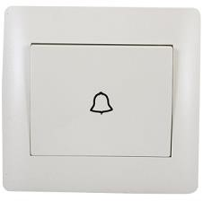
Uporabljamo jih za zvonce,
tipke v dvigalu…
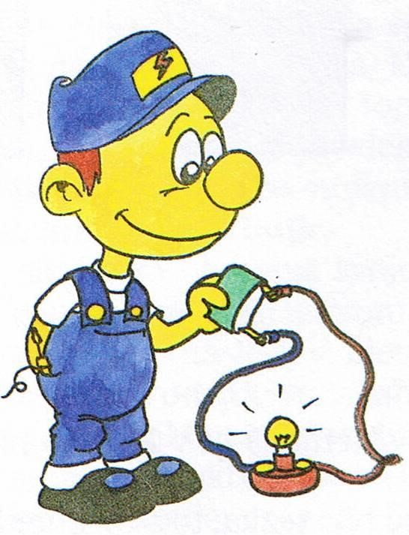
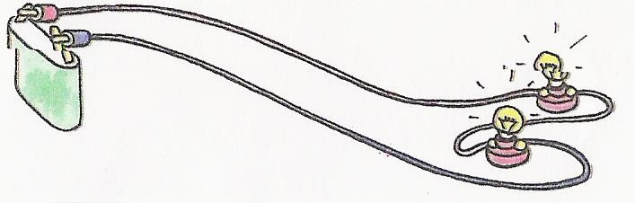
Ali bi na to baterijo
lahko vezali še eno
žarnico?

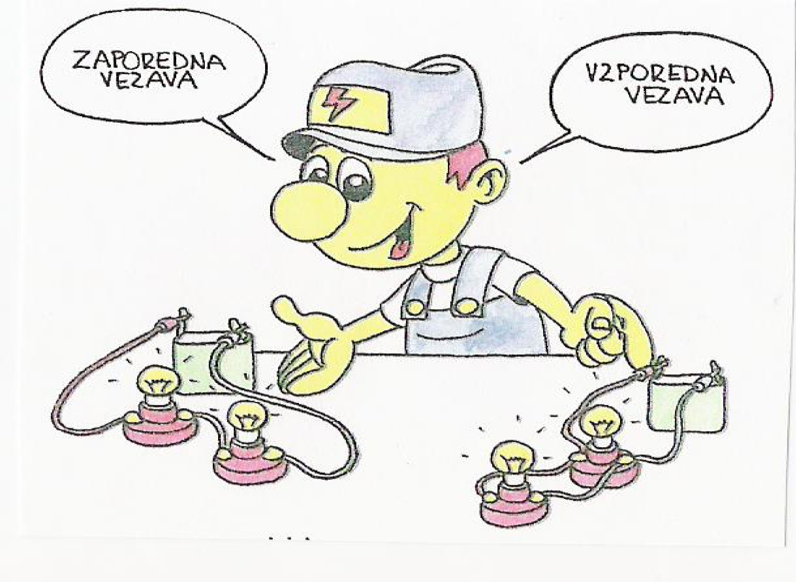
Za dodatna vprašanja se lahko obrnete na učitelja tehnike:
Matjaž Lušin: matjaz.lusin@ucitelj.oskm.si
Tina Klavs Kožuh: tina.klavskozuh@ucitel

